 | Міністерство освіти і науки України  Національний університет “Львівська політехніка”

ЛАБОРАТОРНІ РОБОТИ

з курсу
“Теорія прийняття рішень”
для студентів базового напрямку
6.08.04 “Комп’ютерні науки”

Затверджено
на засіданні кафедри АСУ
протокол №_________
від_________________

Львів – 2014
Лабораторна робота №7
Тема роботи: системна динаміка
Мета роботи: Придбати навички моделювання поведінки складних систем за допомогою методів системної динаміки та пакету iThink.
Порядок виконання роботи:
1) Розробка моделі системної динаміки:
1. Вивчити теорію.
2. Побудувати модель, зазначену в завданні. Модель повинна містити графіки зміни ємності кожного з резервуарів.
2) Складання звіту з лабораторної роботи, в якому представляється:
• формулювання індивідуального завдання;
• відповіді на питання задачі;
• при необхідності, знімки екрану монітора, які містять основні моменти рішення задачі.
Теоретичні відомості
Системна динаміка - напрям у вивченні складних систем, що досліджує їх поведінку в часі, залежно від структури елементів системи та взаємодії між ними. Особлива увага приділяється комп'ютерному моделюванню подібних систем.
Більшість систем, які в даний час привертають увагу дослідників, досить складні. Відповідно складними стають і їхні математичні моделі, а створення подібних моделей вимагає значної математичної підготовки. Для фахівців з багатьох галузей це є серйозною проблемою. Виходить, що математичні моделі здатні створювати лише деякі вибрані, в той час як іншим відводиться роль користувачів або, в кращому випадку, консультантів.
З цією проблемою зіткнувся Джей Форрестер під час викладання в Слоановского бізнес -школі при МТІ. Результатом його робіт кінця 1950 -х рр. стала системна динаміка - нова «мова», що описує поведінку складних систем, в залежності від їх структури та взаємодій (зворотних зв'язків, затримок реакції, впливу середовища тощо). Системна динаміка дозволяє розробляти не тільки «формульне», а й візуальне представлення системи, схему її влаштування.
Для вивчення основних понять системної динаміки ми будемо використовувати пакет iThink.
Для моделювання систем нам знадобляться поняття резервуара (stock) і потоку (flow).
Резервуари відображають існуючі в системі накопичення (кількість товарів на складі, грошей в банку). Уявіть собі басейн. Як і басейн, резервуар може бути повний, частково заповнений або взагалі порожній. У системній динаміці (і в пакеті iThink) резервуари представляються прямокутниками. Резервуари можуть накопичувати все що завгодно - воду, гроші, людей, мотивацію, роздратування - як матеріальні, так і нематеріальні об'єкти.
Потоки дозволяють додавати або віднімати, що небудь додавати з резервуарів. Потік нагадує трубу, через яку вода вливається в басейн або витікає назовні. Крім того, ми можемо регулювати інтенсивність потоків, також як регулюємо кількість води за допомогою крана.
Рис. 1. Фрагмент панелі інструментів iThink. Зліва направо кнопки створення: резервуарів, потоків, конвертерів, з'єднувачів
Як приклад розглянемо створення моделі зміни чисельності населення. Зауважимо, що в iThink можна використовувати імена елементів кирилицею, однак ми надалі будемо використовувати транслітерацію.
У вкладці Model створимо резервуар Naselenie і потік rozdaemost’за допомогою панелі інструментів (рис. 1), з'єднаємо їх між собою і переіменуємо відповідним чином. Результат показаний на рис. 2 (і знаходиться у файлі 01-birth.itm). Резервуар Naselenie являє собою кількість населення і поповнюється за рахунок потоку rozdaemost’- тобто за рахунок народження людей.

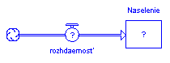
Рис. 2 Приклад створеног резервуару і потоку
«Хмари», з яких починаються (і якими закінчуються) потоки, - це нескінченні джерела (стоки) - джерела (стоки), що знаходяться за межами системи.
Знаки питання всередині елементів показують, що необхідно задати відповідні значення: початкове значення чисельності населення і швидкість потоку народжуваності.
Щоб задати зміну потоку rozdaemost’ можна, наприклад, ввести значення інтенсивності цього потоку (koefficient rozhdaemosti) і пов'язати його з rozdaemost’ спеціальним елементом - з'єднувачем (англ. - connector, червоні стрілки на рис. 3, 02 - birth.itm).

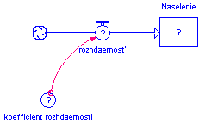
Рис. 3. Приклад задання зміни потоку
Коло, що представляє коефіцієнт народжуваності koefficient rozhdaemosti називається конвертером (converter). Конвертери можуть містити константи або вирази і використовуються для модифікації інших частин моделі.
Введемо початкові значення елементів системи. Це можна зробити подвійним клацання по відповідному елементі. Ця процедура показана на рис. 4-6. Початкове значення Naselenie = 1, rozdaemost’= koefficient rozhdaemosti, koefficient rozhdaemosti = 0.3 (03-birth.itm).
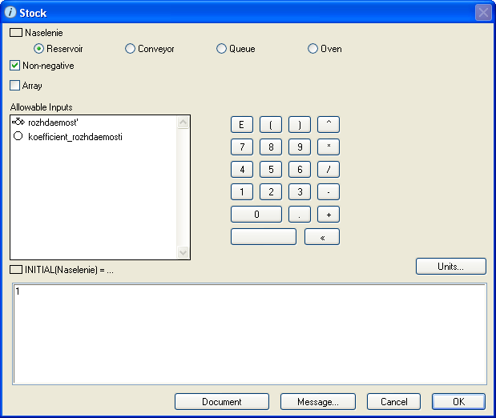
Рис. 4 Приклад вводу початкових значеннь елементів системи, крок 1
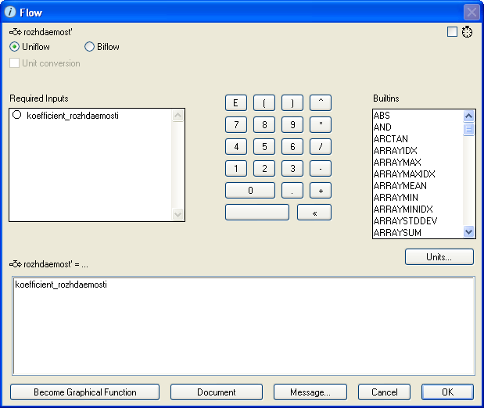
Рис. 5 Приклад вводу початкових значеннь елементів системи, крок 2

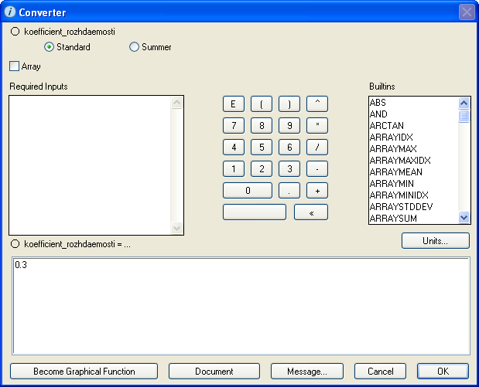
Рис. 6 Приклад вводу початкових значеннь елементів системи, крок 3

Побудуємо графік зміни чисельності населення в часі. Для цього скористаємося кнопкою панелі інструментів. Подвійне клацання по графіку дозволяє налаштувати його параметри. Налаштування на рис. 7 дозволяють вивести на графіку вміст резервуара Naselenie і задати заголовок графіка - Chislennost’naseleniya (для інших параметрів використовуються їх значення за замовчуванням).
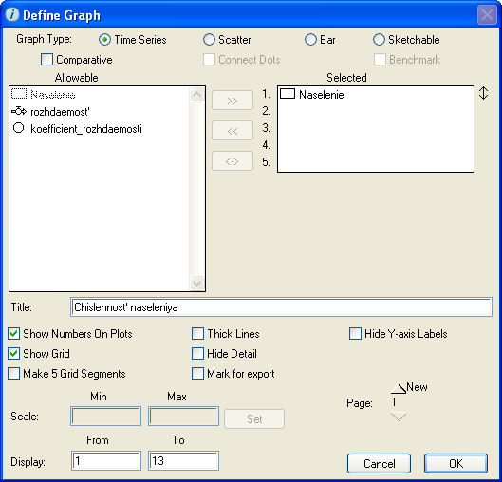
Рис. 7 Побудова графіку зміни чисельності населення в часі і його налаштування.

Після цього можна запустити модель на виконання кнопкою на панелі запуску в нижній частині вікна iThink (04-birth.itm). Якщо люди народжують з постійною інтенсивністю, то населення буде зростати лінійно (рис. 8).
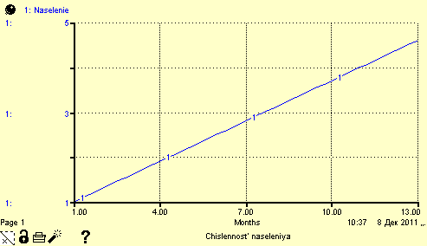
Рис. 8 Приклад результату роботи заданох моделі
Очевидно, що швидкість зміни чисельності населення не є постійною і залежить від поточного значення чисельності. Задамо цей зв'язок, з'єднуючи на схемі потік rozdaemost’ з резервуаром Naselenie. Нехай також значення rozdaemost’дорівнюватиме: koefficient rozhdaemosti * Naselenie (рис. 9).
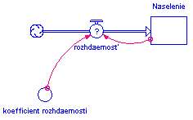 | 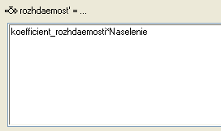
Рис. 9 Побудова зв’язку між зміною чисельності населення і поточного значення їх чисельності

На рис. 9 ми бачимо приклад роботи додатнього зворотнього зв'язку: кількість населення збільшується і це, в свою чергу, збільшує приріст населення (05-birth.itm).
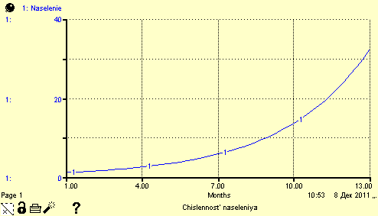
Рис. 10Приклад додатнього зворотнього зав’язку
Рівняння системи, складені iThink можна побачити у вкладці Equation (рис. 11).
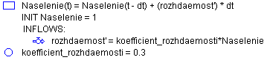
Рис. 11 Рівняння системи, складені iThink

У моделі, що наведена на рис. 9, немає будь-яких засобів, що обмежують зростання населення. Додамо в неї фрагмент, що відображає смертність населення - потік smertnost’. Смертність залежить від коефіцієнта смертності (koefficient smertnosti) і від чисельності населення (Naselenie).
Нехай значення елементів рівні: koefficient smertnosti = 0.1 * Naselenie, smertnost’= koefficient smertnosti * Naselenie. Відповідна модель показана на рис. 12, графік зміни чисельності населення - на рис. 13.
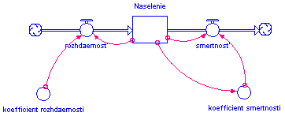
Рис. 12 Приклад обмеження смертності населення
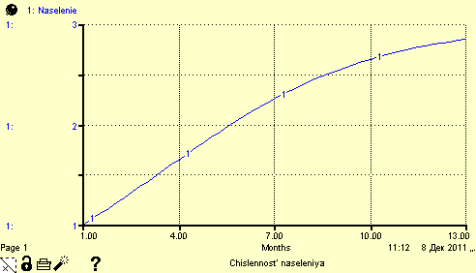
Рис. 13 Задання значення коефіцієнта сметрності населення

Таким чином, в системі з'являється негативний зворотний зв'язок (більше населення -> більше смертей -> швидше спад населення), що відповідає за стабілізацію поведінки системи, в даному випадку - за стабілізацію чисельності населення.
Зауважимо, що коефіцієнт смертності, в свою чергу, залежить від чисельності населення: якщо щільність населення стає занадто велика, смертність збільшується.
iThink в цьому випадку «конструює» таку систему рівнянь:
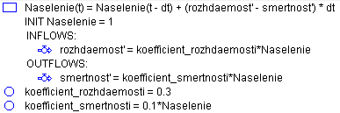
Рис. 14 система рівнянь iThink, що відображає сметрність населення
Завдання
Для непарних номерів за списком у журналі - завдання 1, для парних - завдання 2.
Завдання 1
У 1927 р. У. Кермак і А. Маккендрік запропонували модель епідемії для населення з незмінною чисельністю. Нехай все населення (N індивідів) ділиться на три групи: індивіди, які сприйнятливі до даної хвороби, але здорові («сприйнятливі», susceptible) - S (t) ; заражені індивіди (infected) - I (t) (вони хворі самі і є носіями хвороби) і здорові індивіди, що володіють імунітетом до даної хвороби («видужали», recovered) - R (t) (залежно від модельованого захворювання, ці індивіди можуть бути також померлими, ізольованими - тобто нездатними більш захворіти з тих чи інших причин.
Припустимо, що населення перемішується однорідно, тобто не існує місць, бажаних для контактів між індивідами, а також особливих індивідів, контакт з якими найбільш кращий. Припустимо, що частота контактів між індивідами дорівнює β. Число контактів, при яких можливе зараження пропорційне чисельності сприйнятливих і заражених індивідів. Тоді можна сказати, що за час Δ t чисельність сприйнятливих до хвороби людей зменшитися на βSI Δ t, тобто
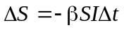
Розділивши цей вираз на Δ t і перейшовши від кінцевих різниць до нескінченно малих, отримаємо швидкість зміни числа сприйнятливих до хвороби людей
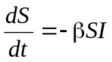
Відповідно, кількість хворих поповниться на ту ж величину і швидкість захворюваності буде дорівнювати
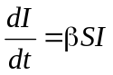
Тобто β можна назвати швидкістю інфікування.
Крім того, люди можуть і видужувати і таким чином, залишати групу інфікованих. Позначимо швидкість одужання через γ. Ця швидкість пропорційна чисельності інфікованих людей, тому в отримане вище рівняння потрібно додати ще один член
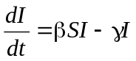
Індивіди, покинувши групу інфікованих, виявляються серед видужавших, а значить швидкість приросту тих, що видужали дорівнює
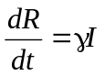
Об'єднуючи рівняння для змін, і, отримаємо систему рівнянь, звану моделлю SIR
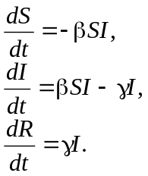
Необхідно записати модель розповсюдження інфекційного захворювання у вигляді схеми iThink.
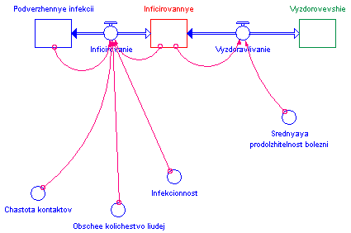
Рис. 15 Модель розповсюдження інфекційного захворювання

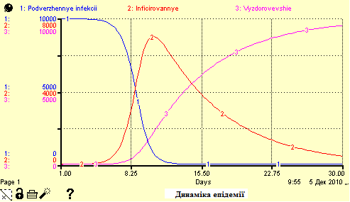
Рис. 16 Динаміка епідемії

Значення елементів наступні:
• Obschee kolichestvo liudej = 10000
• Infekcionnost = 0.25
• Chastota kontaktov = 6
• Podverzhennye infekcii = Obschee_kolichestvo_liudej - Inficirovannye - Vyzdorovevshie
• Inficirovanie = Infekcionnost * Inficirovannye * Podverzhennye_infekcii * Chastota_kontaktov / Obschee_kolichestvo_liudej
• Inficirovannye = 1
• Srednyaya prodolzhitelnost bolezni = 7
• Vyzdoravlivanie = Inficirovannye / Srednyaya_prodolzhitelnost_bolezni
• Vyzdorovevshie = 0
Завдання 2
Класичним прикладом системи зі зворотнім зв'язком є ​​система, що складається із взаємодіючих популяцій хижака і його жертви. У 1900 -х рр. математики Лотка і Вольтерра незалежно один від одного запропонували модель, що складається з двох взаємопов'язаних нелінійних диференційних рівнянь, що описують поведінку подібних систем.
Припустимо, у нас є ізольовані від решти світу популяції хижаків і їх жертв (рисей і зайців). Також припустимо, що їжі для зайців є з надлишком. Тоді рівняння зміни чисельності зайців прийме вигляд
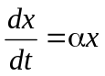
де - чисельність жертв; - Коефіцієнт народжуваності жертв.
Зустрічі хижаків і жертв пропорційні їх чисельності, тобто  (- чисельність хижаків). При цьому зайці гинуть з коефіцієнтом , а нові Хижники народжуються з коефіцієнтом (чим краще хижаки харчуються, тим краще плодяться).
Самі по собі, позбавлені корму, хижаки вмирають
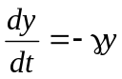
де - коефіцієнт зменшення хижаків.
З урахуванням цього, отримуємо систему рівнянь
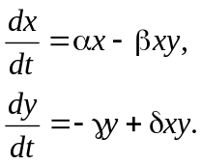
Це і є система рівнянь Лотки-Вольтерра для моделювання систем «хижак-жертва».
У даній моделі виникають періодичні коливання чисельностей хижаків і жертв. Як приклад в літературі наводиться статистика компанія Гудзонової затоки, яка вела в Канаді заготівлю хутра майже століття, починаючи з 1845 р. Результати полювання на рисей (lynx) і зайців-біляків (snowshoe hare), що є основним кормом рисей, наведено на рис. 17.
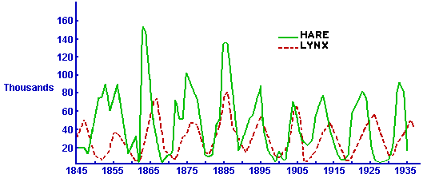
Рис. 17 Результати полювання на рисей (lynx) і зайців-біляків (snowshoe hare)

Необхідно записати модель системи «хижак-жертва» у вигляді схеми в iThink.
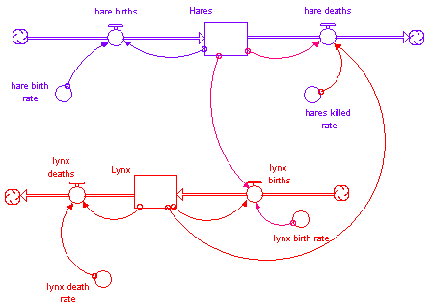
Рис. 18 Модель системи «хижак-жертва» у вигляді схеми в iThink.

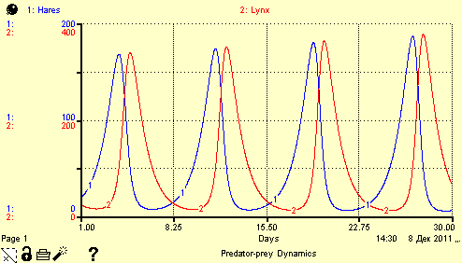
Рис. 19 Графік залежності «хижак-жертва»

Значення елементів наступні:
• hare birth rate = 1
• Hares = 20
• hare births = hare births rate * Hares
• hares killed rate = 0.01
• hare deaths = hares killed rate * Hares * Lynx
• Lynx = 20
• lynx birth rate = 0.02
• lynx births = lynx birth rate * Hares * Lynx
• lynx death rate = 1
• lynx deaths = lynx death rate * Lynx
Отриманий графік може відрізнятися від наведеного на рис. 18. Це відбувається через некоректний вибір інтервалу чисельного інтегрування. Налаштувати параметри чисельного інтегрування (та інші параметри моделі) можна за допомогою меню File / Default Setttings..., вибравши в списку Default Settings елемент Run Specs (параметри запуску) (рис. 20).
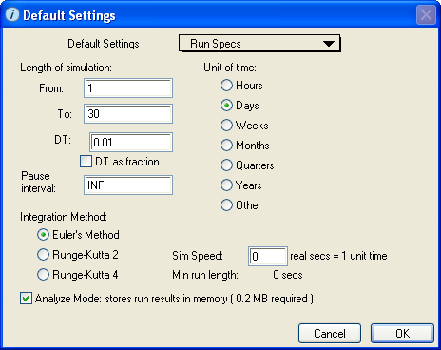
Рис. 20 Налаштування параметрів чисельного інтегрування

Для більш якісного чисельного інтегрування потрібно вибрати більш короткий інтервал DT та / або більш точний метод інтегрування (Integration Method), наприклад, Runge-Kutta 4.
Тут же можна налаштувати тривалість часу моделювання (Length of simulation). Змінюючи його початкове (From) і кінцеве (To) значення, необхідно одержати збіг отриманого вами графіка із зразком (рис. 16, 19).

Література

- Кузнецов Ю. А., Перова В. И Применение пакетов имитационного моделирования для анализа математических моделей экономических систем. — Нижний Новгород: ННГУ, 2007. — 98 с.

